“In così felice temperie gli è certo che la vegetazione della poca terra colta è quanto mai ubertosa; e con mirabile degradarsi vediamo l’eccelse vette del Colmareggia spesso ammantate da nevi, ben poco abbasso essere cinte da folti boschi cedui, seguiti da pingui pascoli, quindi da fitte selve di noci e castagni, quindi ridenti clivi vitiferi, numerosi gelsi, interposti agli ulivi, a‘ mandorli, a‘ cedri, tra quali non di rado ti avviene incontrare perfino la caroba, il zafferano, il caffè ed il cotone” Storia della Valsolda -1864 - Carlo Barrera

**Domenica 25 settembre 2016**

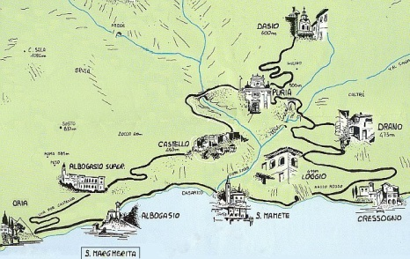

Ingrandire l’immagine

**la devozione a San Lucio**

Il Sig. Pierfranco Mastalli, ricercatore, ci accompagna, nelle frazioni montane di Valsolda,

alla scoperta delle rappresentazioni del Santo.

**ed**

**i prodotti della Val Solda**

**formaggio, vino, olio, miele**

|  |
| --- |
| **Programma**  **ore 14.30 ritrovo**  Dasio: la chiesa di San Bernardino  **ed inizio visita**  Puria: la chiesa di Santa Maria Assunta  **trasferimento** Castello : il borgo  **con i mezzi** Loggio: il borgo  **propri a….**    Loggio, diapositive del territorio ed assaggi dei prodotti della Valsolda |

**€ 20**

contributo spese ed assaggi

**Le prenotazioni devono pervenire entro il 20/09/2016**

**a Simonetta Cortella** [**cort.simona@virgilio.it**](mailto:cort.simona@virgilio.it) **- 3394397971 –** [**www.onaf.it**](http://www.onaf.it)

